πληροφορίες για την Αμειβόμενη μέσω ΕΣΠΑ
Πρακτική Άσκηση στο ΤΕΤΔ

Παρακαλώ μελετήσετε τα αρχεία
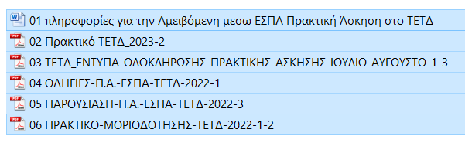

Είμαι στην διάθεσή σας, και εγώ και τα στελέχη του γραφείου πρακτικής άσκησης για διευκρινίσεις
Ιωάννης Γιοβανούδης
gio@uth.gr

